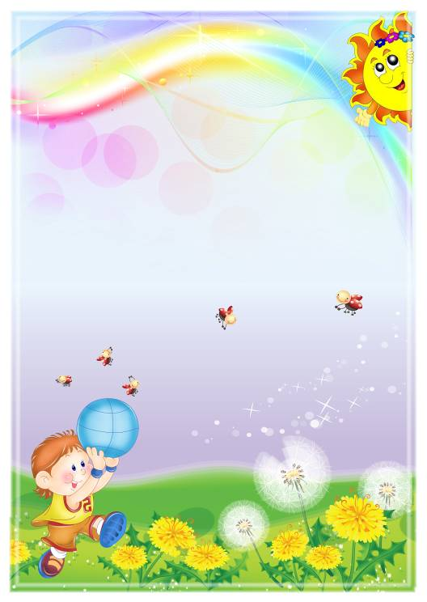

Солнышко и дождик
(бег)
Цель: Учить детей ходить и бегать в рассыпную, не наталкиваясь друг на друга, приучать их действовать по сигналу воспитателя.

Материал: стульчики (домики).

Ход игры: Воспитатель говорит: «На небе солнышко! Можно идти гулять!». Дети бегают по всей площадке. На сигнал «Дождик! Скорей домой!» - бегут на свои места (в домик).

Наседка и цыплята
(подлезание)
Цель: Учить выполнять функции «цыплят».

Материал: Верёвка с нанизанными на ней флажками, 2 стойки или 2 дерева(если на улице игра)

Ход игры: Дети изображают цыплят, а воспитатель наседку. На одной стороне площадки или комнаты огорожено место, это – дом. В доме помещается наседка с цыплятами. Наседка отправляется на поиски корма. Через некоторое время она зовёт цыплят: «Ко-ко-ко-ко». По этому сигналу цыплята подлезают под верёвку, бегут к наседке и вместе с ней гуляют по площадке. По сигналу воспитателя: «Большая птица!». Все цыплята бегут домой.

Через ручеёк
(прыжки)
Цель: Научить правильно прыгать, ходить по узенькой дорожке, держать равновесие.

Материал: На площадке чертятся две линии на расстоянии 1,5-2метра одна от другой. На этом расстоянии рисуются камешки на определённом расстоянии друг от друга.

Ход игры: Играющие стоят у черты – на берегу ручейка, они должны перейти (перепрыгнуть) его по камешкам, не намочив ног. Те, кто оступился – намочил ноги, идут сушить их на солнышко – садятся на скамейку. Затем снова включаются в игру.

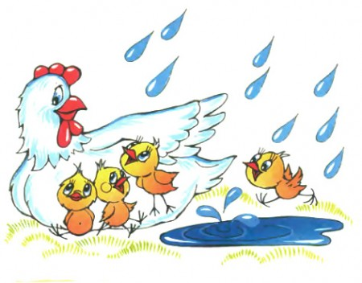

Цветные автомобили
(бег)
Цель: Учить детей выполнять функцию водителя. Развивать реакцию на цветовой сигнал. Упражняться в лёгком беге с поворотом влево – вправо.

Материал: рули синие, жёлтые, зелёные. Флажки таких же цветов.

Ход игры: Дети размещаются вдоль стены комнаты или по краю площадки. Они автомобили. Каждому из них даётся флажок или руль какого-либо цвета. Воспитатель стоит лицом к играющим в центре комнаты (площадки). Он держит в руке 3 цветных флажка. Когда воспитатель поднимает флажок какого-нибудь цвета, то дети с таким же цветом руля (флажка) бегут по площадке, изображая автомобиль. Когда воспитатель опускает флажок, то дети останавливаются и направляются каждый в свой гараж.

Зайка беленький сидит
(прыжки)
Цель: Приучать детей слушать стихотворение, понимать содержание и выполнять действия в соответствии с содержанием.

Материал: Шапочки зайчат.

Ход игры: Дети сидят на стульчиках, по сигналу воспитателя : «Бегите в круг» - все дети собираются в круг. Дети вместе с воспитателем произносят стихи и делают движения, иллюстрирующие текст.
1. Зайка беленький сидит, 3. Зайке холодно стоять,
Он ушами шевелит Надо зайке поскакать,
Вот так, вот так Скок-скок, скок-скок,
Он ушами шевелит Надо зайке поскакать.
2. Зайке холодно сидеть, 4. Кто-то зайку напугал,
Надо лапочки погреть, Зайка прыг… и убежал.
Хлоп, хлоп, хлоп, хлоп,
Надо лапочки погреть.

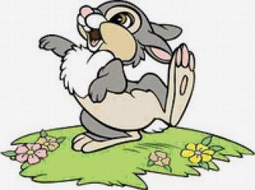

Поймай бабочку
(прыжки)
Цель: Упражнять детей в совместных играх с элементарными правилами; упражняться в прыжках с места.

Материал: Палочка к которой привязана бабочка на верёвочке.

Ход игры: Воспитатель берёт палочку к которой привязана бабочка, поднимает её повыше и предлагает им её достать. Так же бабочка может летать по площадке, садиться на ковёр.

Мой весёлый звонкий мяч
( прыжки)
Цель: Приучать детей подпрыгивать на двух ногах; внимательно слушать текст и убегать только тогда, когда будут произнесены последние слова.

Материал:
Ход игры: Дети стоят около воспитателя и изображают мячики, прыгая на месте и приговаривая:
Мой весёлый звонкий мяч,
Ты куда пустился вскачь?
Жёлтый, красный, голубой,
Не угнаться за тобой!
После этого мячики убегают, а воспитатель ловит.

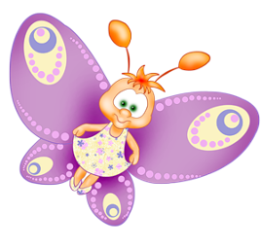

Дай кролику морковку
(ориентировка в пространстве)
Цель: Учить ориентироваться в пространстве.

Материал: Игрушка кролик, морковка.

Ход игры: Дети сидят на скамейках. Одному дают в руки морковку, которую он должен дать кролику-игрушке. Ребёнок становится на расстоянии 3 метра от кролика, ему завязывают глаза, и он должен подойти и поднести морковку к мордочке кролика. Лучше брать более смелых детей.

Лохматый пёс
(бег)
Цель: Приучать детей поочерёдно выполнять разные действия.

Материал:
Ход игры: Один из детей изображает пса; он ложится на коврик, голову кладёт на протянутые руки. Остальные дети тихонько подходят к нему со словами:
Вот лежит лохматый пёс,
В лапы свой уткнувши нос,
Тихо, смирно он лежит,
Не то дремлет, не то спит.
Подойдём к нему, разбудим
И посмотрим, что-то будет.
Пёс вскакивает, начинает лаять. Дети разбегаются. Пёс гонится за ними.

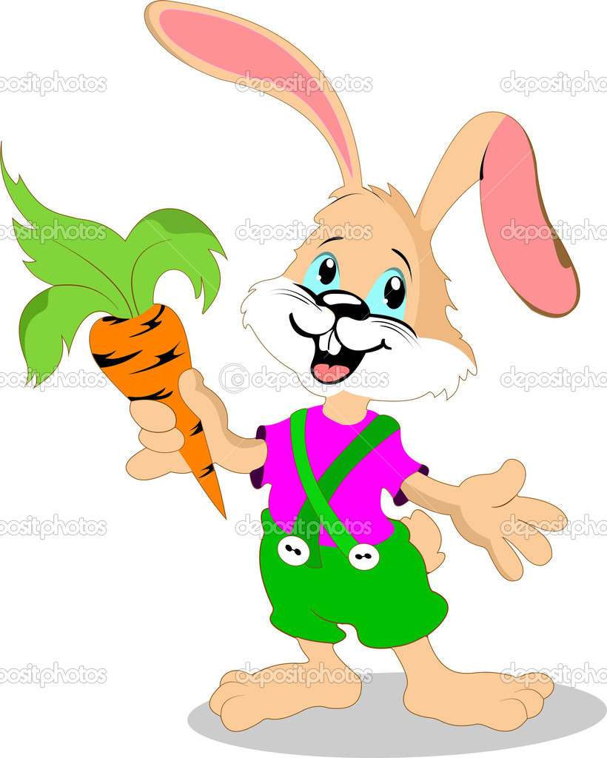

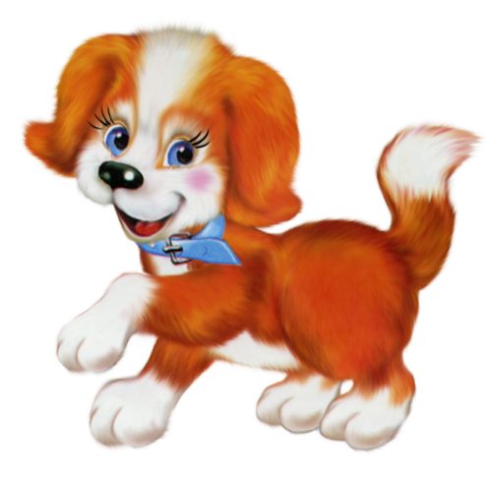

Птички и кошка
( бег)
Цель: Учить соблюдать правила игры. Реагировать на сигнал.

Материал: Маска кошки и птичек. Начерченный большой круг.

Ход игры: Дети встают по кругу с внешней стороны. Один ребёнок становится в центре круга (кошка), засыпает (закрывает глаза), а птички впрыгивают в круг и летают там, клюют зёрна. Кошка просыпается и начинает ловить птиц, а они убегают за круг.

Зайка серый умывается…
(прыжки)
Цель: Упражнять в прыжках на двух ногах с продвижением вперёд. Учить соотносить действия со словами.

Материал: Маска зайки.

Ход игры: Все становятся в круг, выбирается зайка, он становится в центр круга. Дети, образующие круг говорят:
Зайка серый умывается. Вымыл хвостик,
Видно, в гости собирается, Вымыл ухо,
Вымыл носик Вытер сухо!
Зайка проделывает все движения, соответствующие тексту. Затем он подпрыгивает на двух ногах, продвигаясь (идёт в гости) к кому-нибудь из стоящих в кругу. Тот становится на место зайки.

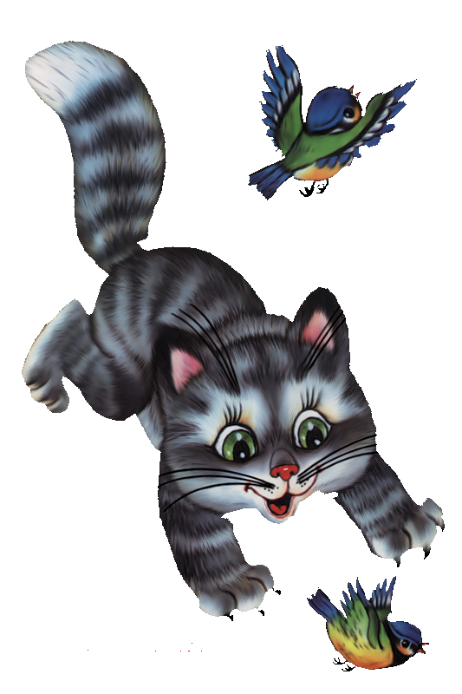
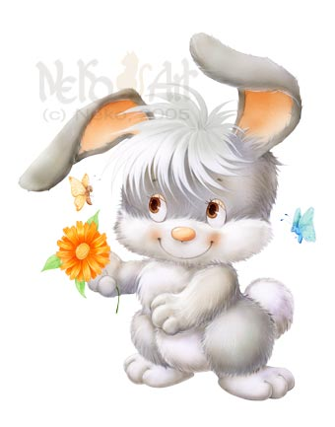

Перелёт птиц
(лазание)
Цель: Развивать реакцию на словесные сигналы. Упражняться в лазание по гимнастической лестнице.

Материал: Гимнастические лестницы, маски птиц.

Ход игры: Дети стоят на одном конце зала, они птицы. На другом конце зала вышка (гимнастическая стенка). По сигналу воспитателя: «Птицы улетают!» - птицы летят расправив крылья. По сигналу «Буря!» - птицы летят на вышку – скрываются от бури на деревьях. После слов: «Буря прекратилась», - птицы снова летят.

Гуси - лебеди
( бег)
Цель: Учить действовать по правилам. Упражнять в лёгком беге с ускорением и ловкости.

Материал: Маска волка.

Ход игры: Выбирается волк и пастух, остальные – гуси.
На одной стороне отмечается дом гусей, сбоку логово волка. Пастух выгоняет пастись гусей на луг. Гуси ходят, летают. Затем пастух говорит:
Гуси, Гуси! Гуси: Га. Га. Га!
Есть хотите? Гуси: Да. Да. Да.
Так летите, как хотите. Гуси: Нам нельзя: Серый волк под горой не пускает нас домой.
Гуси летят домой, а волк пытается их поймать.

